ПОСОБИЕ ПО БЕРЕМЕННОСТИ И РОДАМ

Марина Ильина, эксперт журнала «Главбух»

Основание выплаты пособия
Выплату по беременности и родам (или как его еще иначе называют декретное пособие) начисляют сотрудницам, которые готовятся к рождению ребенка, а также тем, кто усыновил ребенка в возрасте до трех месяцев. Основанием для выплаты является больничный лист. В нем врач указывает продолжительность отпуска по беременности и родам. Как правило, он начинается за 70 дней до родов и заканчивается через 70 дней после родов. При рождении двойни или тройни декретный отпуск продлевается.
Пособие сотруднице надо начислить сразу за весь период отпуска. Сумму выплаты и величину среднего заработка, по которому был произведен расчет, надо привести в той части больничного листа, которая заполняется работодателем.
Помимо больничного листа, сотрудница должна представить в бухгалтерию заявление о предоставлении декретного отпуска и выплате пособия в произвольной форме. В этом заявлении сотрудница указывает реквизиты выданного ей больничного.
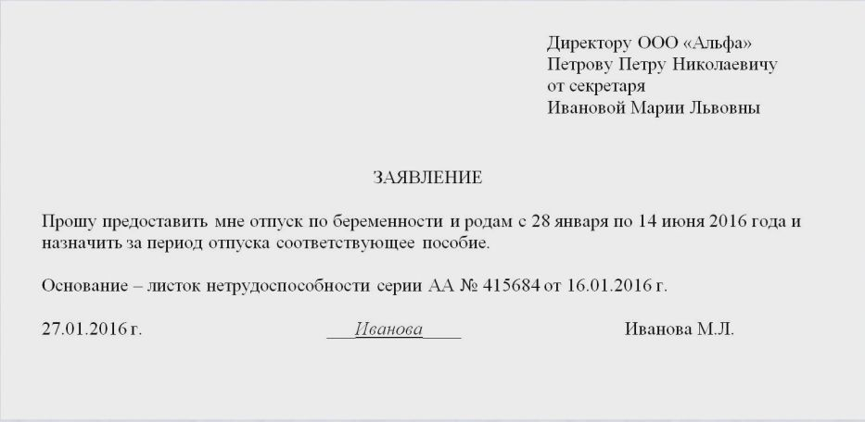
Если сотрудница не написала такое заявление и продолжает работать (имея больничный лист), пособия начислять не нужно. В этом случае женщина будет получать обычную зарплату. Имейте в виду – декретный отпуск в данном случае не продлевается. Например, если сотрудница проработала все 70 дней дородовой части отпуска, то послеродовая часть не будет увеличена и все равно составит 70 дней.

Расчет пособия. Расчетный период
Чтобы вычислить сумму пособия, сначала надо определить расчетный период. Потом – заработок сотрудницы за этот период. Далее вычисляют среднедневной заработок и сравнивают его значение с лимитами. И уже потом определяют сумму пособия.

Расчетный период составляет 2 последних календарных года. Для декретного отпуска, который начинается в 2016 году, расчетный период – 2014-2015 годы.
Из расчетного периода исключают:
- время болезни;
- предыдущие декретных и детские отпуска;
- периоды, когда сотрудницу освобождали от работы с полным или частичным сохранением зарплаты, на которую не начислялись страховые взносы в ФСС РФ.
И еще одно важное правило. Если в расчетном периоде сотрудница находилась в декретном или детском отпуске, она может заменить соответствующие календарные годы из расчетного периода на предшествующие, подав специальное заявление. При условии, что это приведет к увеличению размера пособия.


Допустим, сотрудница идет в декретный отпуск в 2016 году. Расчетный период – 2014 и 2015 годы. Но почти весь 2014 год сотрудница была в отпуске по уходу за первым ребенком. Поэтому она может, подав заявление, попросить бухгалтера взять для расчета декретных не 2014 и 2015 годы, а, например, 2013 и 2015. Или даже 2012 и 2014-й. Главное, чтобы итоговая сумма пособия была максимальной.

Расчет пособия. Заработок за расчетный период
После того как определен расчетный период, рассчитайте заработок, который начислен сотруднице за это время. В заработок нужно включить все выплаты, на которые были начислены взносы в соцстрах.
При этом нужно учитывать предельный размер выплат, облагаемый страховыми взносами. Лимиты меняются каждый год. Их утверждает Правительство РФ.
Максимальная сумма заработка, облагаемая взносами в ФСС РФ:
- в 2012 году – 512 000 руб.;
- в 2013 году – 568 00 руб.;
- в 2014 году – 624 000 руб.;
- в 2015 году – 670 000 руб.
После того как определены расчетный период и заработок сотрудницы за расчетный период, нужно вычислить средний дневной заработок.

Средний дневной заработок не должен быть больше максимального среднего дневного заработка для расчета пособия по беременности и родам.
Максимальный средний дневной заработок для декретных в 2016 году – 1772,60 руб./дн. ((624 000 руб. + 670 000 руб.) : 730 дн.).
Бывает, что в течение всего расчетного периода у сотрудницы не было заработка. Либо ее средний заработок в расчете на полный месяц оказался ниже действующего МРОТ. В этом случае заработок за месяц в целях расчета пособия нужно принимать равным зарплатному минимуму.
Минимальный средний дневной заработок для декретных в 2016 году – 203,97 руб./дн. (6204 руб. х 24 мес. : 730 дн.).
Для расчета среднедневного заработка за расчетный период в целях исчисления пособия по беременности и родам используйте формулу:
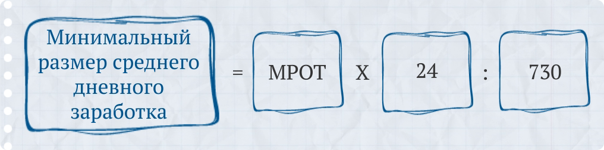

Расчет итоговой суммы и выплата пособия
И последнее, что нам осталось – определить итоговую сумму пособия. Для этого величину среднего дневного заработка надо умножить на продолжительность отпуска по беременности и родам.

Допустим, в 2016 году сотрудница представила в бухгалтерию больничный, подтверждающий декретный отпуск. Период отпуска 140 календарных дней. Расчетный период - с 1 января 2014 года по 31 декабря 2015 года (730 дней). Предположим, что за все это время сотрудница ни разу не брала больничный, декретный или детский отпуск. А значит исключаемых периодов у нее нет.
Зарплата:
за 2014 год – 460 980 руб.;
за 2015 год – 570 100 руб.
Итого: 1 031 080 руб.
Доходы сотрудницы за 2014 и 2015 годы не превысили лимиты для начисления взносов в ФСС. Поэтому средний заработок рассчитывают из фактически начисленных сумм.
Средний дневной заработок сотрудницы не превышает максимального значения и больше установленного минимума.
203,97 руб./дн. < Средний дневной заработок 1412,44 руб./дн. (1 031 080 руб.: 730 дн.) < 1772,60 руб./дн.
Поэтому итоговую сумму пособия бухгалтер посчитал по фактическому заработку:
197 741,6 руб. = 1412,44 руб./дн.. × 140 дн.
Обратите внимание: сотрудницам, у которых страховой стаж не превышает шести месяцев, пособие считают немного иначе. Для них сумма декретных не может превысить МРОТ за каждый календарный месяц.

Разберем еще один пример. Допустим, сотрудница уходит в отпуск по беременности в 2016 году. Продолжительность отпуска – 140 дней (с 12 января по 31 мая 2016 года). Страховой стаж - 3 месяца. Поэтому пособие надо рассчитать из МРОТ.
Сотрудница трудится полный рабочий день, районные коэффициенты к зарплате не установлены.
Сумма пособия - 27 982,45 руб. (6024 руб. : 31 дн. × 20 дн. + 6024 руб. × 4 мес., где 20 дн.— число дней отпуска по беременности и родам в январе). Это МРОТ за четыре полных месяца декретного отпуска (февраль, март, апрель и май) плюс МРОТ за неполный январь.
Компания должна назначить пособие не позднее 10 дней с того момента, как сотрудница представит больничный лист. И выплатить в ближайший день выдачи зарплаты. Больничный лист работница вправе принести и после окончания отпуска. При этом право на пособие сохраняется, если со дня окончания декретного отпуска по больничному прошло не более шести месяцев.
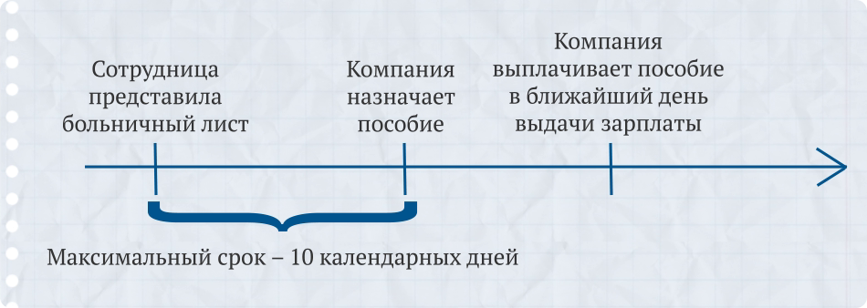
Независимо от того, какую систему налогообложения применяет организация, пособие по беременности и родам полностью возмещает ФСС России. В этом важное отличие декретных от больничных.


